**Database first migration**

Ava MS SQL Server Management Studio ning kopeeri sealt “Server name” vastavalt enda arvutis olevaga

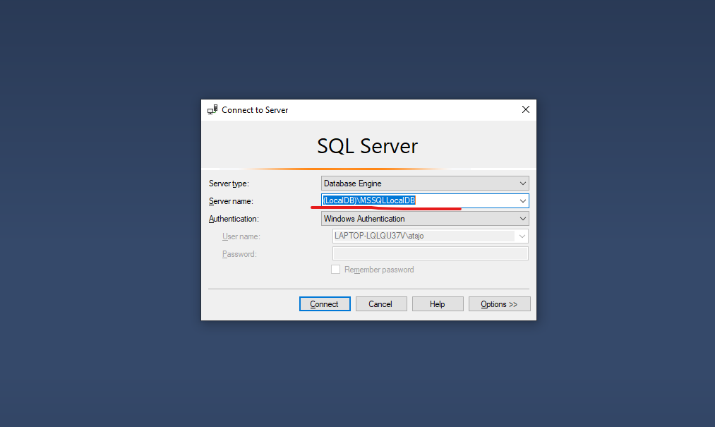  
Loo uus andmebaas  
Lisa tabel nimega Employee

Kasutades õpetaja programmi “põhja” ava appsettings.json fail, et muuta ära DefaultConnection vastavalt enda SQL server nimele:

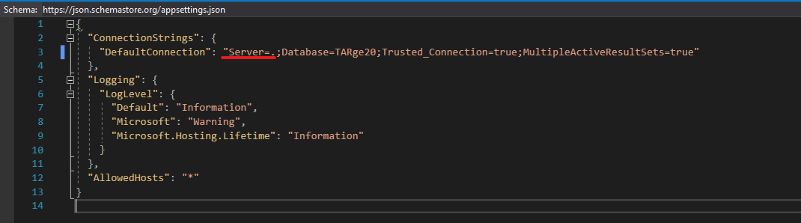

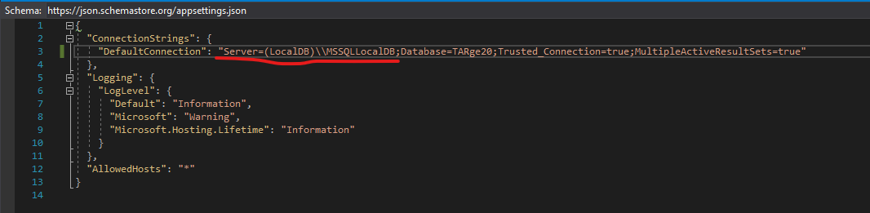

Ava Packet Manager Console:

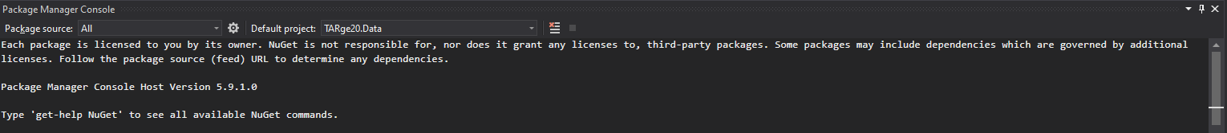

Sisesta “Add-Migration init”:

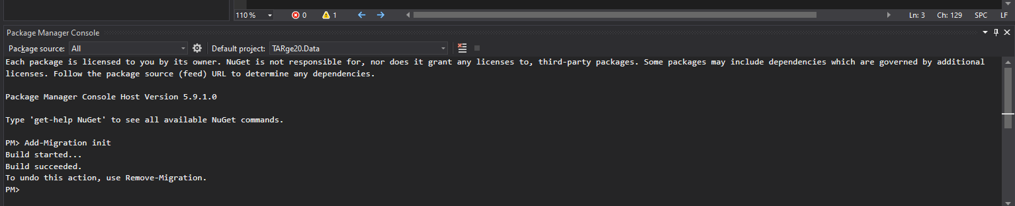

Genereeritud kood lõpptulemusena:

